Поставьте в известность учителя, о том что вы находитесь на уроке отпр + на номер WhatsApp 89393763080.
сотографировать выполненные задания и отправить на vildanova.i@bk.ru
Срок: 30.04.20 до 16.00
Класс : 8
Предмет: алгебра
ТЕМА: «Сбор и группировка статистических данных.» (Статистик мэгълуматларны жыю һәм төркемнәргә бүлү)
По учебнику найдите и изучите тему.
Посмотрите видео, который находится в расписании(+видеоурок)
Ответьте на вопрсы: Что такое мода? Медиана? Размах? Среднее арифметическое?
Классная работа №1032
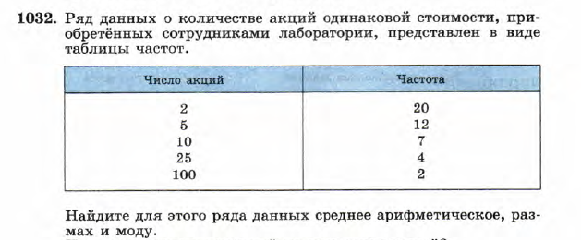
Домашняя работа №1033
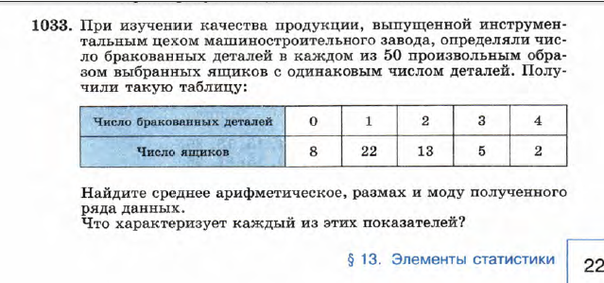
На праздичных выходных решить варианты №№7,8,9 из “РЕШУ ОГЭ”

